国家资助政策、征兵政策宣讲
——主题班会

一、 主题: 国家资助政策、征兵政策宣讲
二、 时间: 2018年5月27日晚自习
三、 地点: 教学楼西201、203、204教室
四、 对象: 商英1709-1712班
五、 目的: 1、国家的资助政策的宣传，国家征兵政策的宣传
2、让更多的同学从中收益，完成学业，实现自己的梦想
- 活动过程:
辅导员主持，现场讲述了关于国家的资助政策和征兵政策。

国家主要的资助政策体系:
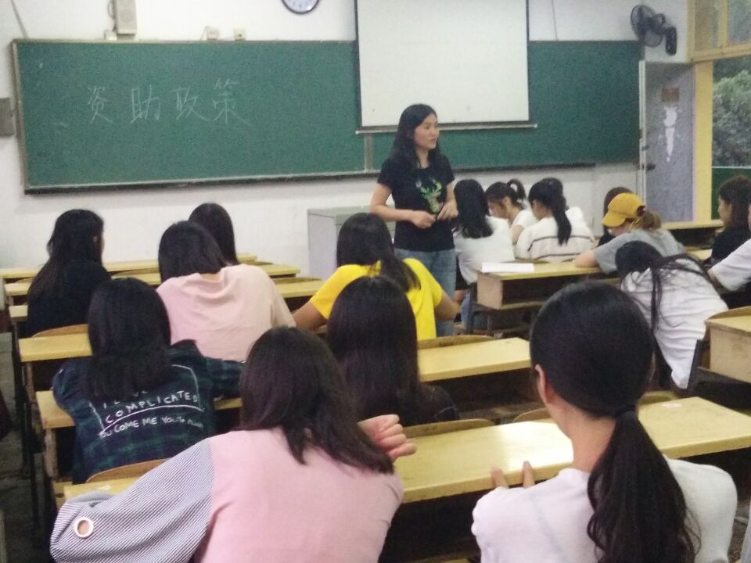
一、国家助学贷款 (高校国家助学贷款)，由国家开发银行
- 助学群体：在籍大专、本科、研究生
- 我校适用于：生源地信用助学贷款
- 最高额度8000，最低1000
- 优惠：在校期间享受无利息贷款，由国家财政补贴。毕业后才开始计算利息。
- 贷款年限;最低6年，13年、最长20年。
- 办理程序: 在校证明, 贫困证明(建档立卡可免证明), 学生证, 身份证、户口本原件和复印件
首次贷款需本人和监护人（即共同借款人）到场签字确认。
共同借款人：法定监护人，特殊情况则年满25岁愿意承担共同责任的合法公民。
续贷只需本人带证件前往即可。
7、续贷申请
有续贷意向的学生于6月25日前登录国家开发银行生源地助学贷款学生在线服务系统，维护、更新个人信息（院系、专业、学号、联系方式等），如发现学制有误，应及时反馈给当地学生资助管理中心。此后信息有变更的，应及时登录系统维护更新。
有续贷意向的贷款学生于6月25日前登录生源地助学贷款学生在线服务系统填写续贷声明（认真总结、陈述上一学年来的个人思想、学习和生活情况，以及下一学年的续贷意愿，并且承诺履行助学贷款合同义务，按时还本付息，字数要求100-200字以内）。
续贷声明内容必须真实，对内容不实或不符合要求的续贷声明，将在审核时予以退回，学生须在规定时间之前重新填写提交。
8、续贷声明系统操作事项
学生自行登录国家开发银行生源地贷款学生在线服务系统（网址：https://sls.cdb.com.cn/），凭本人身份证号码或登录名、密码进入系统后（如忘记登录密码，可自助重置、联系当地教育局学生资助管理中心重置密码或咨询国家开发银行助学贷款服务热线95533重置），在<贷款申请>功能中点击<新增>，在<续贷声明>栏中录入声明内容，续贷声明填写完整后，再依次填写<基本信息>、共同借款人信息，最后点击<确定>提交<贷款申请>。提交后，7月3日前登录在线服务系统查看高校审核状态，如有退回，请按要求及时修改提交。

- 奖(助）学金
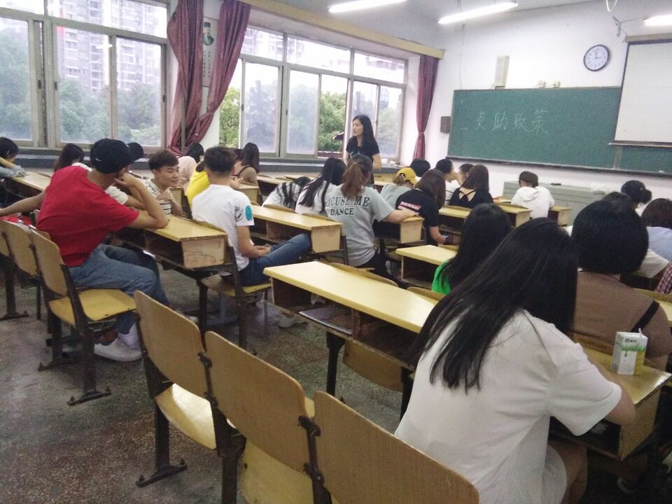
“国家助学金”在校覆盖面高达28％的学生，分为一等为每人4000，二等为每人3000，三等2000，主要用于补助家庭经济困难的学生；
“国家奖学金”在校覆盖面只有0.3％，主要奖励特别优秀的学生，每人每年8000元；
“国家励志奖学金”在校覆盖面有3％，主要是给品学兼优和家庭经济贫困的学生，每人每年5000；
可以通过全国高校学生资助信息平台查看 “http://xssz.chsi.com.cn/”
申请要求：1、每年下半年评选一次；
- 建档立卡等7类人员的认定材料
- 家庭贫困，品学兼优
- 在校表现，综合测评。

三、征兵政策
播放宣传片，集合雨花区武装部在民政学院的征兵宣传讲座内容进行讲解。
通过这一政策鼓励更多地人自愿加入“服兵役”的行列中来，宣传片中的林增成就是一个很好的例子，他进入军队的变化，他增长了见识，学会了本领，强健了体魄，磨练了意志，也找到了价值，成就了梦想，也拿到了不少功勋，可以说他的人生已经很完美了！这表明在军队里也可以实现自己的最高理想，只因每个人选择的路不同，实现理想的途径也就不同。另一个影片中虽看出中国国防科技力量越来越强，但同样需要更多的人员加入，军队才会得以扩大！
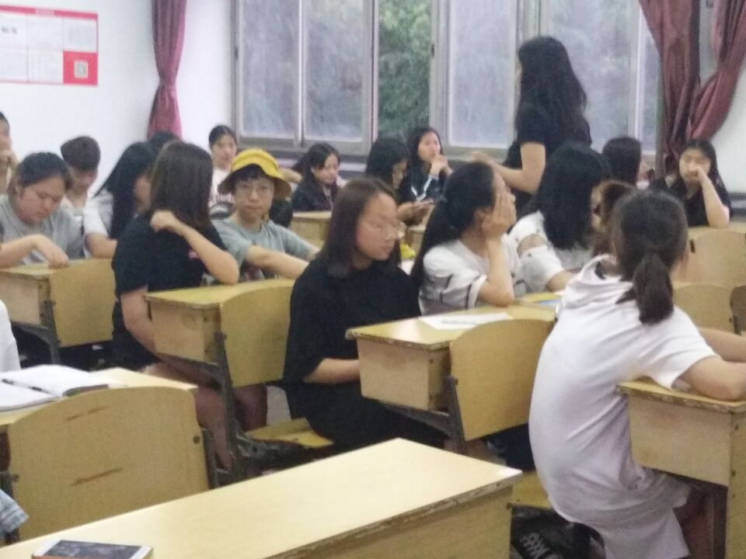

征兵要求:
应征报名(男兵)招收对象根据学历分别是：高中(含中专、职高、技校)毕业及以上文化程度的青年(含高校在校生)，年满17至22周岁; 大专及以上文化程度的高校毕业生，年满17至24周岁; 初中毕业文化程度青年，年满18至20周岁。
应征报名(女兵)招收对象：普通高中应届毕业生(含高校新生)、普通全日制高校在校生及应届毕业生，年满17至22周岁。女兵征兵网将于6月25日开发。

应征流程:
- 报名：凡符合条件的全日制高等学校在校大学生根据本人自愿，均可在所在学校武装部和学校户籍所在地武装部报名应征。
- 体检：在校大学生参加征兵办统一组织的体检，体检时，验两证一表一照，即：身份证、学生证、预征对象登记表和学生本人照片。
- 政审：主要由就读学校所在地县（市、区）公安部门负责，学校保卫部门具体承办。入学前和就读返乡期间的政治审查工作，由原籍所在地县（市、区）公安部门负责。
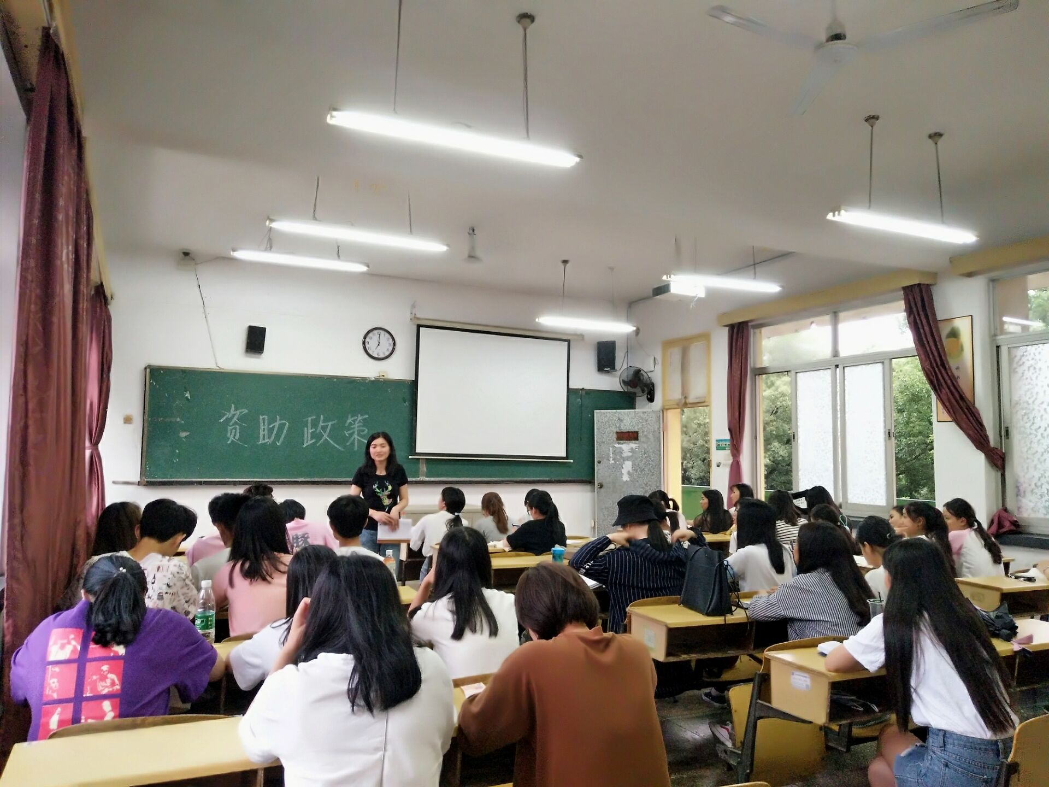

相关政策:
1、入伍前的“优先征集”政策。
2、服役期间的有关就学政策。(学校仍保留学籍，学费也将由国家支出)
3、退役后的复学。(对原就读学校撤销的，由省（自治区、直辖市）教育行政部门安排转入同等学历相关专业高等学校复学；原所学专业撤销的，由学校安排转入其他专业复学；个别学习有困难的，可以申请延长学习时间；对专科升本科、本科报考研究生的，在同等条件下应优先录取。）
4、服役期间优抚安置和有关工资补助问题。(对批准入伍的在校大学生，服役期间，部队每月发给200元以上的津贴费，伙食费每月450元以上。义务兵服役满两年后，如果部队需要和本人自愿，可由义务兵转为士官。）
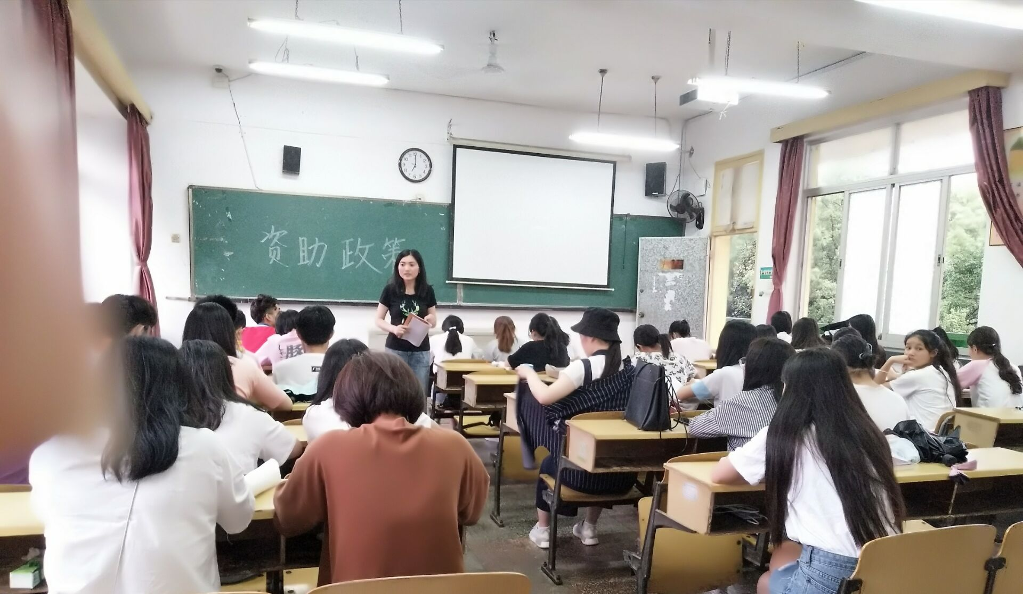

- 活动小结
由辅导员谭老师做出总结:资助政策表明党中央、国务院高度重视高校家庭经济困难学生的就学问题。教导我们在受国家恩惠的时候，不要忘了“知恩图报”鼓励大家多为社会做贡献！努力把自己的专业知识学好，不辜负国家对自己的期望，同时也可以为国家尽一份微薄之力。
同时鼓励广大有志青年投身军荣，报效祖国。

2018年5月30日

